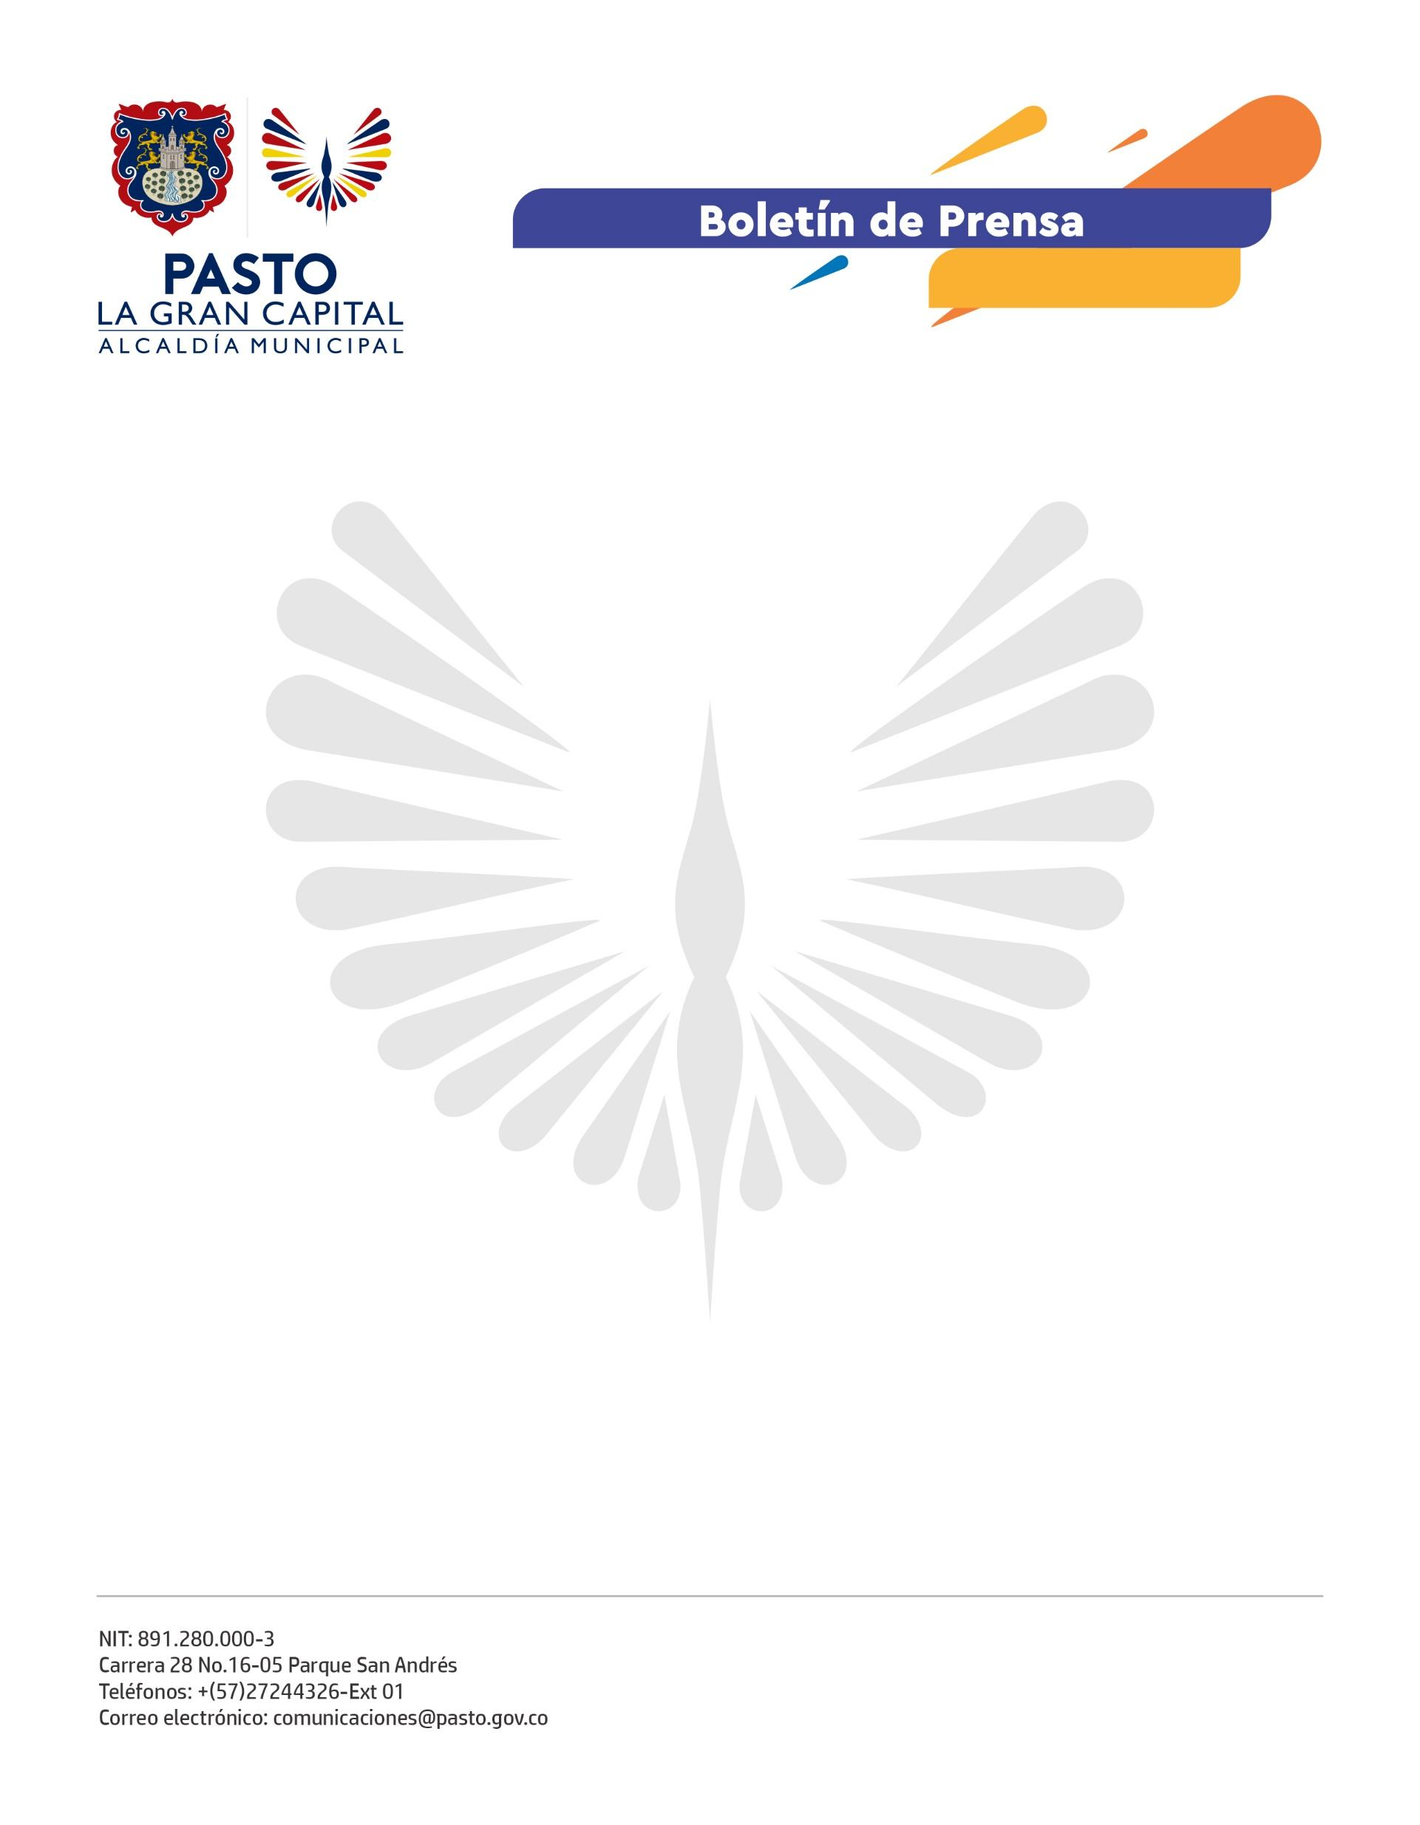
No. 716
23 de diciembre 2021

ALCALDÍA DE PASTO REAFIRMÓ EL COMPROMISO DE FORTALECER LOS PROGRAMAS DEL COMITÉ DE CULTURA CIUDADANA

Tras el Segundo Comité de Cultura Ciudadana, la Alcaldía de Pasto se comprometió a fortalecer las acciones y estrategias que la Subsecretaría de Cultura Ciudadana desarrolló en 2021 y a cumplir las metas propuestas en el Plan de Desarrollo ‘Pasto, La Gran Capital’ relacionadas con los valores ciudadanos y la convivencia.

El subsecretario de Cultura Ciudadana, Julio César Ramírez, explicó que uno de los propósitos de la reunión fue articular acciones para trabajar en proyectos estratégicos de cultura ciudadana y aportar a la transformación territorial.

“El Comité de Cultura Ciudadana busca la articulación de instituciones, entidades y personas dispuestas a llevar a las familias y centros educativos a los escenarios laborales públicos y privados, aquellas iniciativas que propenden por el mejoramiento de la convivencia, pedagogía social y respeto por la diversidad, entre otras”, comentó la jefe de la Oficina de Comunicación Social, Catalina Bucheli.

De igual manera, el gestor de Participación Ciudadana de la Policía Metropolitana, subintendente Nodier Pérez Velásquez, destacó la importancia de la articulación inter-institucional porque permite fortalecer los programas de las dos entidades y alcanzar un objetivo común en beneficio de toda la comunidad.

Finalmente, el subsecretario de Control, Ricardo Andrés Delgado Solarte, felicitó al equipo de trabajo de la Subsecretaría de Cultura Ciudadana por los procesos liderados con el fin de sacar adelante esta Política Pública: “El cierre del Comité fue satisfactorio porque hubo una participación incluyente de todos los sectores que han hecho sus aportes para visibilizar el trabajo y enaltecer el mensaje de que debemos tener una cultura ciudadana consolidada”, enfatizó el funcionario de la Secretaría de Gobierno.

A este encuentro también se unieron integrantes del Comité como la Cámara de Comercio de Pasto, Policía Metropolitana, Avante, Sepal, Empopasto y varias dependencias de la Administración Municipal.

